Unidade 10.7 – Profilaxia Pós-Exposição
Introdução
A Profilaxia Pós-Exposição (PPE) ao HIV é um tratamento de curta duração com medicamentos anti-retrovirais (ARVs) cujo objetivo é reduzir o risco de infecção pelo HIV após uma exposição ocupacional, bem como para a prevenção do contágio pós-violação sexual. A PPE deve ser parte de um programa mais abrangente de segurança no ambiente de trabalho ao nível da saúde ocupacional.
A Profilaxia Pós-Exposição tem como finalidade:
- Reduzir o risco de infecção depois de uma exposição ocupacional ao HIV (tem uma eficácia de aproximadamente 81% se implementada correctamente);
- Aumentar a motivação ou confiança dos Trabalhadores de Saúde (TS) para tratar das pessoas infectadas pelo HIV, especialmente em países como Moçambique, onde mais da metade dos doentes internados são HIV positivos ou têm SIDA;
- Ajudar a retenção dos TS;
- Reduzir o risco de infecção após a exposição por violação ou agressão sexual.

Nesta unidade serão abordados os seguintes conteúdos:
- Definição da Profilaxia Pós-Exposição (PPE) para o HIV em Moçambique
- Objectivos da PPE
- Elementos da PPE para o HIV em Moçambique
- Prevenção das exposições ocupacionais
- Manejo da exposição
- Tratamento profilático
- Implementação da PPE nas Unidades Sanitárias (US)
- Categorias das US
- Capacidades e responsabilidades de acordo com a categoria da US
Importância da Profilaxia Pós-Exposição
- Actualmente, mais de 40 milhões de pessoas estão infectadas pelo HIV em todo o mundo (estimativas da UNAIDS/OMS).
- A prevalência do HIV em adultos em Moçambique é cerca de 11,5% (2009).
- Em países com uma prevalência elevada de HIV, como é o caso de Moçambique e outros países da África Sub-Sahariana, os doentes HIV positivos ocupam mais da metade das camasnos hospitais.
- O risco médio de transmissão ocupacional pós-exposição a uma fonte infectada é de aproximadamente:
  - HIV – 0,3%
  - VHC – 1,8%
  - VHB – 23% a 37%

Definição da “Exposição ocupacional ao HIV”
É aquela que acontece quando as lesões percutâneas (por exemplo, picadas de agulha, corte com objectos perfurantes/cortantes, etc.) ou as membranas mucosas ou pele não intacta (por exemplo, feridas, queimaduras, eczemas, dermatites, etc), entram em contacto com o sangue, tecidos ou outros fluidos corporais potencialmente infectados.
O risco médio de transmissão pode ser maior ou menor:
- Risco mais alto: Exposição ao sangue de um paciente seropositivo com carga viral muito elevada (exemplo: paciente em estadio IV sem TARV); exposição a uma quantidade grande de sangue contaminado (exemplo: injecção acidental de 2 cc de sangue HIV+)
- Risco mais baixo: Exposição ao sangue de um paciente seropositivo com carga viral muito baixa (exemplo: paciente com 6 meses em adesão perfeita ao TARV); exposição a quantidades muito pequenas de sangue (ou outro fluido).
Anualmente, dois milhões de Trabalhadores de Saúde (TS) reportam picadas com agulhas; a maior parte desta informação provém de países desenvolvidos. Segundo a OMS, de entre os 35 milhões de TS em todo o mundo, aproximadamente 3 milhões sofrem acidentes ocupacionais com exposição a agentes patogénicos sanguíneos, sendo:
Exposição | Infecção
2 milhões ao VHB | 70.000
900.000 ao VHC | 15.000
170.000 ao HIV | 500

Mais de 90% destas infecções ocorrem em países em vias de desenvolvimento.
Em geral, 2,5% das infecções pelo HIV e 40% das infecções pelo VHB e VHC entre os TS são atribuídas exposições ocupacionais. O risco de contrair uma infecção pelo VHB entre os TS é 10 vezes superior ao da população geral. O VHB pode sobreviver durante pelo menos 7 dias no sangue seco, à temperatura ambiente, em superfícies. Por esta razão, de forma completar ao PPE para o HIV, propõe-se implementar a vacinação preventiva contra a Hepatite B como precaução básica para os TS devido ao alto risco ocupacional.
Elementos da PPE para o HIV em Moçambique
A Profilaxia Pós-Exposição em Moçambique inclui:
- Prevenção das exposições ocupacionais
- Prevenção do contágio pós-violação sexual
- Manejo da exposição
- Tratamento (se indicado)

Prevenção das Exposições Ocupacionais
- Orientação e educação dos TS: Conjunto de actividades educativas para prevenir os risos de exposição
- Uso de precauções básicas: Garantir a implementação de práticas seguras para o manejo e descarte de objectos perfurantes/cortantes
Orientação e Educação dos TS
As actividades educativas para a orientação e educação dos TS deverão incluir os tipos de riscos de infecções ocupacionais e formas de preveni-los:
- Uso das precauções básicas;
- Uso de Equipamento de Protecção Individual (EPI) e práticas seguras;
- Vacinação contra a HB;
- O que fazer e para onde se dirigir em caso de uma exposição ocupacional;
- Aplicar a Profilaxia pós-exposição.
Uso de Precauções Básicas
Para prevenir a exposição nas Unidades Sanitárias (US), deve-se garantir a implementação de práticas seguras para o manejo e descarte de objectos perfurantes/cortantes, inclusive:
- Não voltar a tapar as agulhas, ou fazê-lo empregando a técnica apropriada, utilizando apenas uma mão;
- Uso de cuvetes ou outros recipientes para passar os instrumentos perfurantes/cortantes durante os procedimentos cirúrgicos;
- Uso de caixas incineradoras para o descarte de agulhas e seringas e outros objectos perfurantes/cortantes;
- Fornecer e promover o uso de EPI como luvas, máscaras, óculos e sapatos fechados aos TS nos diversos sectores da US, de acordo com o tipo de actividade desempenhada pelo TS.
Manejo da Exposição
Exposição Ocupacional
Depois de ocorrida uma exposição ocupacional ao HIV, deve-se combater imediatamente a situação actuando da seguinte forma:
- Tratar imediatamente a ferida
- Avaliar o risco de infecção bem como a necessidade ou não da PPE
- Registar e notificar o acidente
- Reduzir o risco de futuros acidentes

Tratamento Imediato da Ferida
Tabela 1: Manejo da Ferida ou Mucosa
Se for uma exposição percutânea | Limpar a ferida imediatamente depois do acidente com água e sabão
Se for uma exposição mucosa | Fazer a lavagem prolongada da mucosa com soro fisiológico ou água

Não há evidência dos benefícios da aplicação de antissépticos ou desinfectantes na ferida, nem de espremer o sítio da picada ou ferida. Deve-se evitar aplicar na pele ou em membranas mucosas as soluções contendo hipoclorito de sódio, ou outros agentes cáusticos.

Avaliação do Risco de Infecção
A decisão do início da PPE deverá ser tomada com base na avaliação da ferida, no resultado do teste de HIV e na história clínica do doente “fonte” e do TS que sofreu a exposição.
A testagem rápida para o HIV (do Trabalhador de Saúde ou do doente “fonte”) deverá seguir o protocolo do MISAU com aconselhamento e confidencialidade, bem como a aplicação dos dois tipos de testes para o HIV:
- Teste de rastreio: Determine
- Teste confirmatório: UniGold
Se o Trabalhador de Saúde for HIV+ ou recusa ser testado, não se inicia a PPE, trata-se apenas a ferida e regista-se o acidente.
Se o teste não estiver disponível, inicia-se a PPE conforme a tabela abaixo e transfere-se o caso para a Unidade Sanitária de referência para posterior avaliação. Neste caso, o TS deve levar consigo uma amostra de sangue e um relatório clínico completo do doente “fonte.”

Tabela 2: Manejo da Exposição
Tipo e severidade da exposição: definida através da avaliação da ferida | Condição do doente “fonte”: através da história clínica, sintomas e/ou testagem | Recomendação
Exposição elevada: picada profunda, dispositivo intravascular, agulha perfurada de grande calibre, produto de laboratório concentrado | Seropositivo com SIDA  Seropositivo sem SIDA ou desconhecido | Iniciar PPE com regime triplo  Iniciar PPE com regime duplo
Exposição intermediária: corte com um bisturi através das luvas, picada superficial com agulha em bisel | Seropositivo com SIDA  Seropositivo sem SIDA ou desconhecido | Iniciar PPE com regime triplo  Iniciar PPE com regime duplo
Exposição mínima: simples erupção epidérmica com agulha de sutura ou de pequeno calibre | Seropositivo com ou sem SIDA ou desconhecido | Não se recomenda o início da PPE

Registo e Notificação do Acidente
É recomendado registar e notificar o acidente às autoridades pertinentes. A ficha de registo deve conter pelo menos as seguintes informações:
- Identificação do Trabalhador de Saúde
- Data e hora da exposição
- Data e hora da avaliação da ferida
- Detalhes do acidente: o que, onde, como, com que instrumento
- Detalhes da exposição: tipo e severidade da exposição
- Informação sobre o doente “fonte” e a pessoa exposta: estado serológico e/ou clínico
- Detalhes do manejo da exposição
Ver o modelo da ficha de notificação do MISAU em Anexo 1.
Redução do Risco de Futuros Acidentes
Recomenda-se que a pessoa responsável pela PPE na Unidade Sanitária analise as circunstâncias (falta de EPI, falta de conhecimento do TS, falta de materiais de PCI, etc.) na qual a exposição ocorreu para identificar formas para prevenir acidentes semelhantes no futuro.
Agressão Sexual
Ver no Anexo 2 o protocolo para o manejo da exposição pós-agressão sexual no algoritmo “Violação Sexual e ITS”.
Início do Tratamento (se indicado)
A Profilaxia Pós-Exposição deve ser indicada após avaliação do risco da exposição, e consiste na prescrição de um regime duplo ou triplo de medicamentos anti-retrovirais com base na tabela e informação apresentadas anteriormente (Tabela 2: Manejo da Exposição).
O tratamento profilático deve ser iniciado o mais rápido possível depois do acidente, de preferência dentro das primeiras quatro horas, mas podendo ser iniciado até 72 horas depois de ter acontecido.
O regime duplo, embora seja menos eficaz que o regime triplo, oferece uma associação de medicamentos úteis para prevenir a transmissão do HIV, sobretudo nos casos em que o risco não é muito elevado, e assim facilita o cumprimento do tratamento e é menos tóxico que o triplo.
Pauta Terapêutica do Regime Duplo:
AZT 300mg + 3TC 150mg 1 comprimido de manhã e outro à noite, tomado juntamente com as refeições durante quatro semanas.
O regime triplo é recomendado nos casos em que o risco de transmissão do HIV é elevado.
Pauta Terapêutica do Regime Triplo:
AZT 300mg + 3TC 150mg 1 comprimido de manhã e outro à noite, tomado juntamente com as refeições durante quatro semanas + Lopinavir/r 200mg/50mg; 2 comprimidos de 12 em 12 horas durante quatro semanas.
No caso da falta de Lopinavir/r, pode-se utilizar o Efavirenz 600mg1: 1 comprimido à noite.
Recomendações para o Início do Tratamento Profilático:
- Orientar o TS sobre o risco de adquirir o HIV numa exposição ocupacional.
- Verificar as contra-indicações aos ARVs e possíveis interacções medicamentosas.
- Manejar os casos de interacções medicamentosas.
- Conversar com o TS sobre outras necessidades associadas a esta situação, como a necessidade de contracepção e/ou uso de preservativo durante 6 meses.
- Suspender o aleitamento materno durante o tratamento.
- Explicar detalhadamente como tomar os medicamentos.
- Explicar possíveis efeitos secundários e manejo dos mesmos.
- Explicar a importância da adesão ao tratamento e o risco de resistências.
- Explicar como será o seguimento do tratamento.
- Garantir que o Trabalhador de Saúde compreenda a informação e queira iniciar a profilaxia.
- Explicar onde ir em caso de dúvidas ou complicações.
- Completar a ficha de registo para a PPE.
Se a pessoa exposta for seropositiva e já estiver a fazer o TARV, não precisa de mais TARV, porque a mistura de dois regimes de TARV pode ser tóxica.
Seguimento do Tratamento Profilático
Para pessoas que iniciam PPE:
- Depois da serologia inicial, repetir a serologia para o HIV na 6ª semana, e no 3º e 6º mês;
- Hemograma completo e transaminases ao dia 0, 2ª e 4ª semana de tratamento;
- Serologia das hepatites iniciais e segundo o risco ao 1º, 3º, 6º e 9º mês;
- Aconselhamento adicional conforme a necessidade.
Para as pessoas que não iniciam PPE e que são seronegativas no momento do acidente:
- Depois da serologia inicial, repetir a serologia para o HIV na 6ª semana, e no 3º e 6º mês
- Serologia das hepatites iniciais e segundo o risco ao 1º, 3º, 6º e 9º mês
- Aconselhamento adicional conforme a necessidade.

Implementação da PPE nas Unidades Sanitárias de Moçambique
A rede pública de serviços de saúde de Moçambique vai-se expandir até 2015 de maneira a assegurar que 80% das pessoas diagnosticadas HIV(+) sejam inscritas em cuidados e tratamento e atingir uma expansão da cobertura de US com TARV no Pais de 294 em 2012 a 707 em 2015.

Dos lugares de atendimento actuais 45 são hospitais, incluindo três hospitais centrais, sete hospitais provinciais e 35 hospitais gerais e rurais;
Supõe-se que o maior risco de exposição ocupacional ao HIV encontra-se nos hospitais e centros de saúde com internamento e maternidade (tipos I e II), pois estes têm maior número de trabalhadores e com um tipo e volume de procedimentos mais complexos e variados.
O MISAU propõe uma implementação do programa da PPE que considera as condições e capacidades das unidades sanitárias. De acordo com estes critérios, as Unidades Sanitárias (US) podem ser classificadas da seguinte forma:
- US com testagem, kit de medicamentos profiláticos e “equipa de PPE referência” (médico e enfermeiro formados em PPE, incluindo testagem, avaliação, início e seguimento)
- US com testagem, com kit de medicamentos para o início do tratamento e pessoa de referência
- US sem testagem mas com kit de medicamentos para o início do tratamento, e pessoa de referência

Categoria A
As US desta categoria são capazes de implementar todos os componentes do programa de PPE e servir como unidade de referência a qualquer uma das outras categorias. Quando receber transferências de TS das US de outras categorias sem acesso à testagem, o TS e o sangue do doente “fonte” devem ser testados ao chegar:
- Se o teste do TS for positivo: interromper a PPE;
- Se o teste do doente “fonte” for negativo: interromper a PPE;
- Se a PPE é recomendada: entregar medicação para as quatro semanas de tratamento.
O regime para a PPE será avaliado pelo médico de referência e as mudanças pertinentes devem ser implementadas.
Tabela 3. Fluxograma para a PPE US - Categoria A

Categoria B
Estas US serão capazes de implementar as seguintes componentes da PPE:
- Prevenção
- Manejo da exposição:
  - Tratamento imediato da ferida;
  - Avaliação do risco de infecção para a tomada de decisão sobre a necessidade da PPE, incluindo a testagem;
  - Registo e notificação do acidente;
  - Redução de risco posterior de acidentes;
  - Início do tratamento profilático com o kit de início do tratamento;
  - Referência do TS com a documentação necessária para uma US de categoria A para a continuação e seguimento do mesmo.
Tabela 4. Fluxograma para a PPE, US - Categoria B

Categoria C
As unidades desta categoria serão capazes de implementar as seguintes componentes do programa da PPE:
- Prevenção
- Manejo da exposição:
  - Tratamento imediato da ferida;
  - Avaliação do risco de infecção para a tomada de decisão sobre a necessidade da PPE, sem a testagem;
  - Registo e notificação do acidente;
  - Redução do risco futuro de acidentes;
  - Início do tratamento profilático com o kit de início (apenas regime duplo);
  - Referência do Trabalhador de Saúde com a documentação necessária para uma US de categoria A.

Tabela 5. Fluxograma para a PPE US - Categoria C

Pontos-Chave
- Qualquer pessoa exposta ao contágio pelo HIV é considerada pessoa em risco e deve ser avaliada para iniciar a PPE.
- Conforme a sua categoria, cada Unidade Sanitária deve garantir a implementação do programa da Profilaxia Pós-Exposição para todas as pessoas expostas.
Anexos
Em anexo a esta unidade encontram-se os seguintes documentos:
- Modelo de ficha de notificação, avaliação, tratamento e seguimento para a PPE ao HIV
(Anexo 1)
- Protocolo da PPE em caso de agressão sexual (Anexo 2)

Anexo 1: Modelo de Ficha de Notificação, Avaliação, Tratamento e Seguimento para a PPE ao HIV
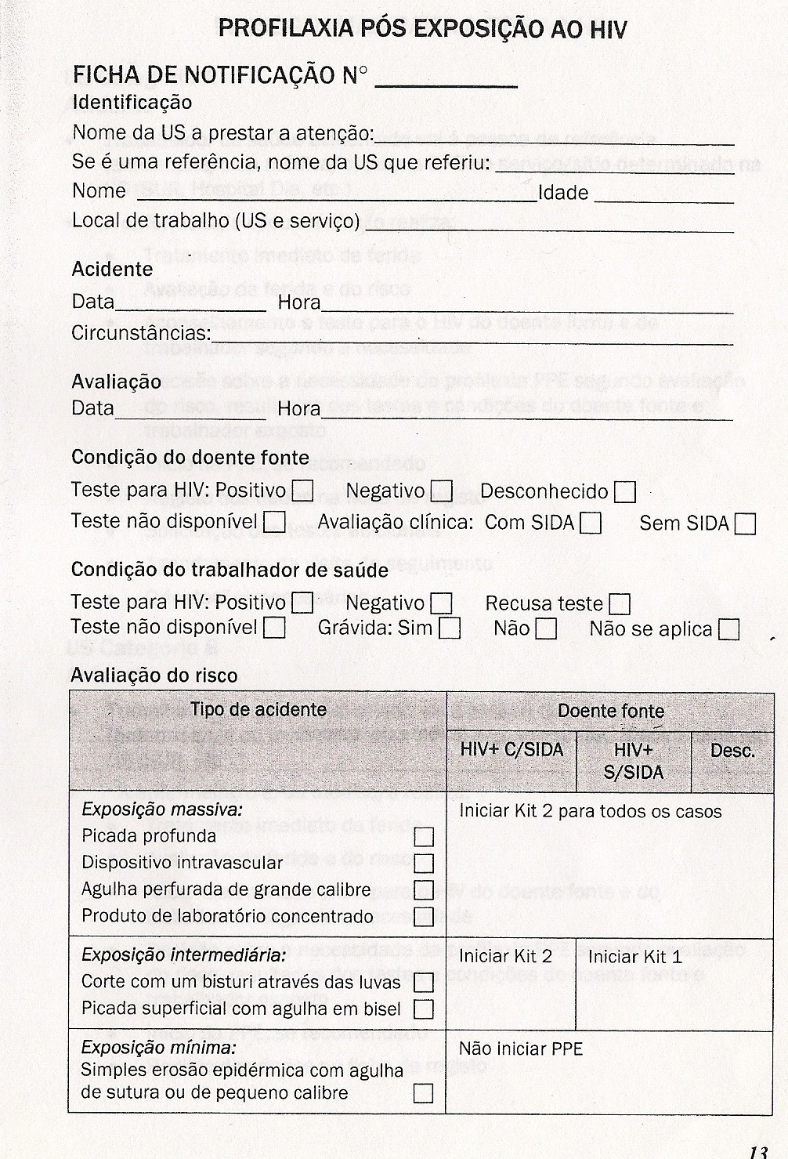

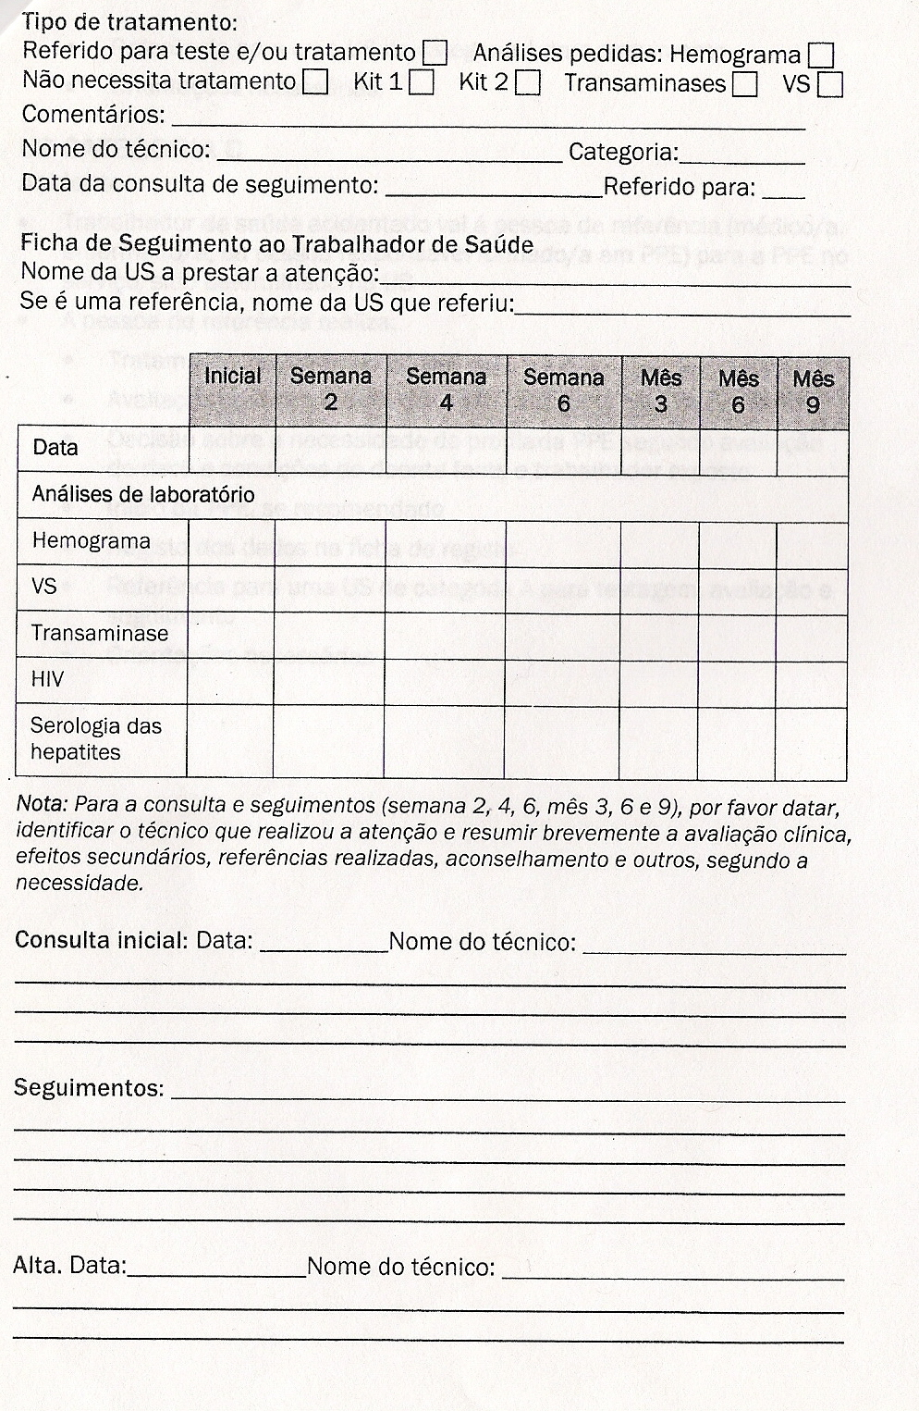

Anexo 2: Protocolo da PPE em Caso de Agressão Sexual

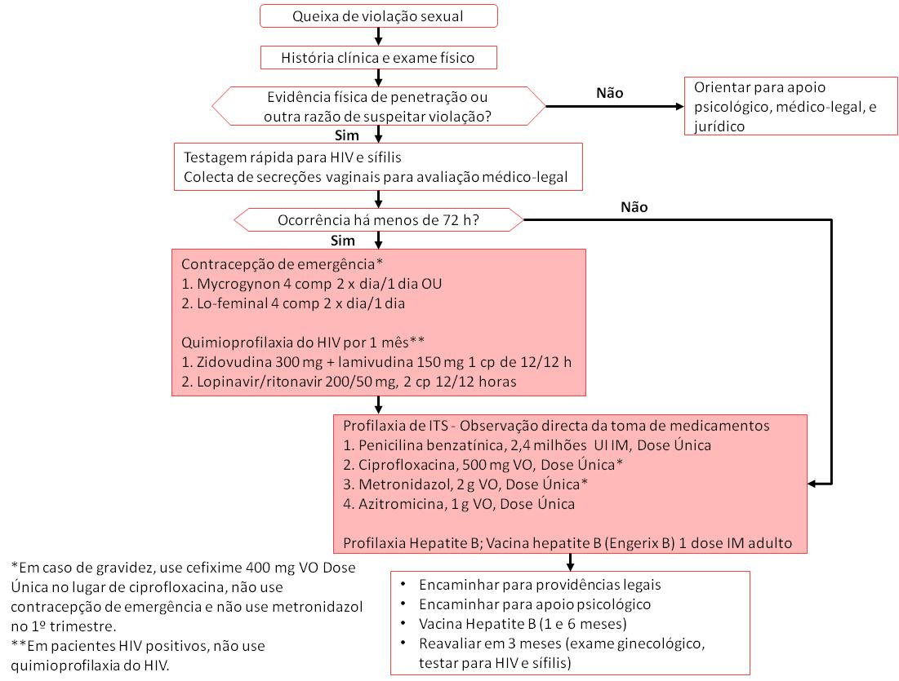

Inquérito Nacional de Prevalência, Riscos Comportamentais e Informação sobre o HIV e Sida em Moçambique. INSIDA 2009

